Российская Федерация
Самарская область

АДМИНИСТРАЦИЯ
городского округа Кинель

ПОСТАНОВЛЕНИЕ

от 20.10.2009г.№ 2132
г.о.Кинель
Об организации предновогодней универсальной ярмарки
В целях сохранения стабильности в обеспечении населения городского округа основными продуктами питания, в соответствии с Положением о порядке организации деятельности ярмарок на территории Самарской области, утвержденным приказом министерства экономического развития, инвестиций и торговли Самарской области от 01.06.2007г. № 27,
Постановляю,
1.Организовать предновогоднюю универсальную ярмарку с местом проведения: г.Кинель, ул.Октябрьская (от ул.Золинская до ул.Колхозная).
2.Установить срок проведения ярмарки: с 04.11.2009г. по 31.12.2009г.
3.Утвердить режим работы ярмарки: с 8.00 до 15.00 часов, понедельник – санитарный день.
4.Наделить полномочиями администратора ярмарки ООО «СТРК».
5.Утвердить схему размещения торговых мест (Приложение 1).
6.Утвердить размер платы за предоставление торгового места (Приложение 2).
7.Опубликовать настоящее постановление в средствах массовой информации.
8. Контроль за исполнением настоящего постановления возложить на заместителя Главы администрации городского округа по экономике – руководителя управления экономического развития, инвестиций и потребительского рынка Фокину Л.Г.
Глава администрации А.А. Прокудин

Фокина 21384

Приложение № 1
к постановлению администрации
городского округа
№ 2132 от 20.10.2009г.
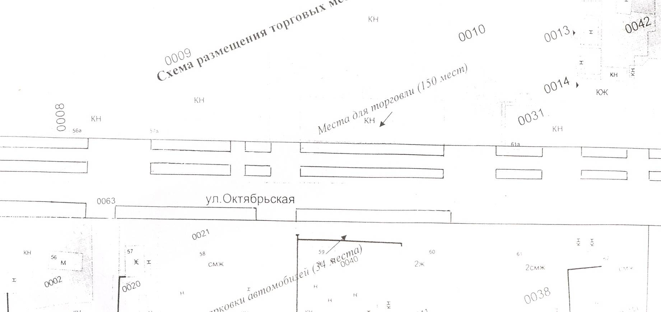

Приложение № 2
к постановлению администрации
городского округа
от 20.10.2009г.№ 2132

Размер платы за торговое место, предоставляемое на ярмарке (руб./в день)

- с лотков 50,0
- с легковых автомобилей 120,0
- с грузовых автомобилей 200,0

